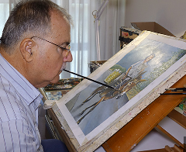

Ο Ηλιάδης Τριαντάφυλλος γεννήθηκε το 1950 στην Ξάνθη με σοβαρή αναπηρία στα χέρια και τα πόδια. Παρόλα τα τα προβλήματα που αντιμετωπίζει καθημερινά, έχει καταφέρει να φτιάξει παρα πολλά έργα τέχνης με το στόμα του. Επίσης τα μισά από τα έργα του έχουν βραβευτεί σε πολλά Δημοτικά Σχολεία της Ξάνθης.

